**Альдольная конденсация фурфурола и циклогексанона в присутствии нанесённых MgAl катализаторов**

***Галеева Ю.Е.1, Точилин Н.В.1***

*Студент, 1 курс магистратуры*

*1Самарский государственный технический университет, Самара, Россия*

*E-mail:* [*yulya.galeeva.01@mail.ru*](mailto:yulya.galeeva.01@mail.ru)

Разработке методов использования возобновляемого сырья растительного происхождения для получения ценных химических продуктов в настоящее время уделяется большое внимание, что связано с сокращением нефтяных ресурсов и одновременно увеличением спроса на них. Одним из таких ценных промышленных и биовозобновляемых продуктов является фурфурол, получаемый из различных сельскохозяйственных отходов и древесины [1]. С целью увеличения потребительской ценности соединений, полученных на основе биомассы, осуществляются реакции углерод-углеродной связи (альдольная конденсация, алкилирование, реакция Дильса-Альдера и т.д.), которые позволяют увеличить их углеродную цепочку и получить желаемый продукт [2].

В работе изучена реакция альдольной конденсации фурфурола и циклогексанона на гетерогенных нанесённых MgAl катализаторах. Реакция приведена на схеме 1.

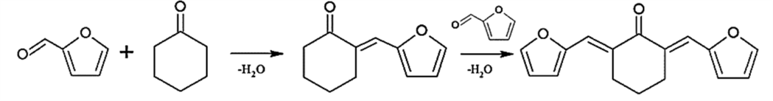

Схема 1. Альдольная конденсация фурфурола и циклогексанона

Данная реакция с последующим гидрированием приводит к получению высоких выходов жидких алканов, используемых в дальнейшем в качестве топлива [3].

В ходе выполнения данной работы было установлено влияние состава MgAl катализаторов, их модифицирования гидроксидом натрия, параметров процесса на селективность по целевым продуктов и конверсию исходных реагентов.

Кривые термопрограммируемой десорбции (ТПД) СО2 в диапазоне температур 20-800 °C представлены на рисунке 1.

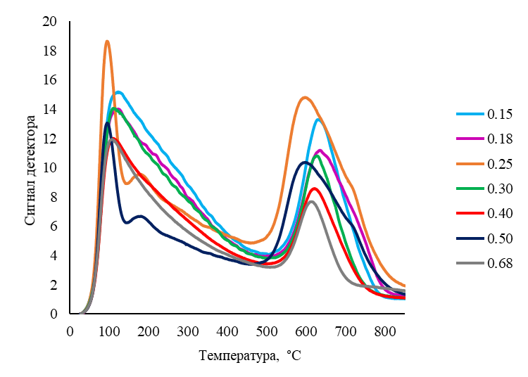

Рис. 1. Кривые СО2-ТПД исследуемых катализаторов

Полученные результаты CO2-ТПД позволяют сделать вывод о том, что активность исследуемых катализаторов коррелируется с концентрацией кислотных центров на их поверхности.

**Литература**

1. Полежаев А.В. и др. Энциклопедия инженера-химика. 2013. Т. 1. С. 36-43.

2. Zhang X., et al. Research progress of catalysts for aldol condensation of biomass based compounds // RSC advances. 2023. Vol. 13. P. 9466-9478.

3. Lei A., et al. Efficient synthesis of C15 fuel precursor by heterogeneously catalysed aldol-condensation of furfural with cyclopentanone // RSC advances. 2019. Vol. 9. P. 3661-3668.